**57 61 62**

1. **N-digit decimal number**  
   How many values?   
   Range? [0, - 1]  
   Example: 3-digit decimal number: = 1000 possible values  
   Range: [0, 999]*
2. **N-bit binary number**  
   How many values?   
   Range: [0, - 1]  
   Example: 3-digit binary number: = 8 possible values  
   Range: [0, 7] = [000**2** to 111**2**]

|  |  |  |
| --- | --- | --- |
| **name** | **symbol** | **number of bits** |
| nibble | (沒有) | 4 |
| byte | B | 8 |
| kilobit | kb | 1000 |
| kilobyte | kB | 8000 |

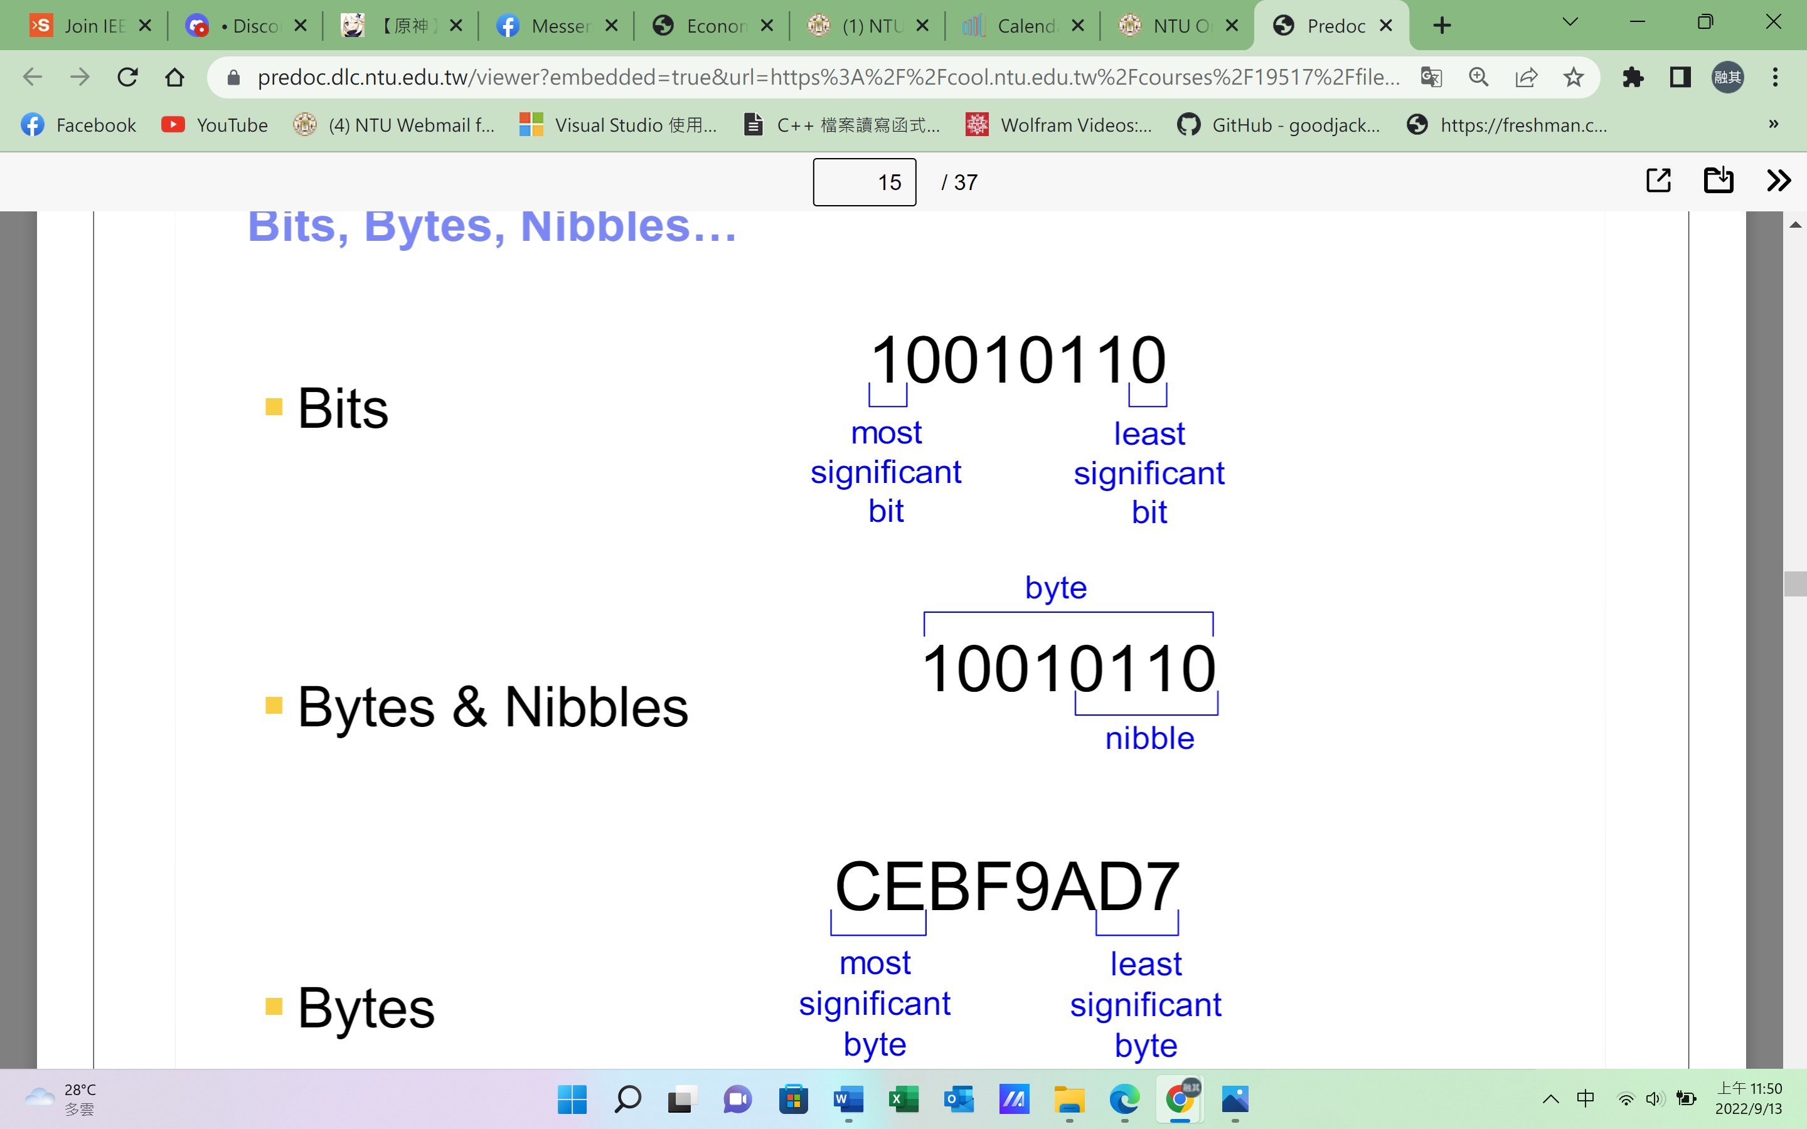

1. **Powers of two**

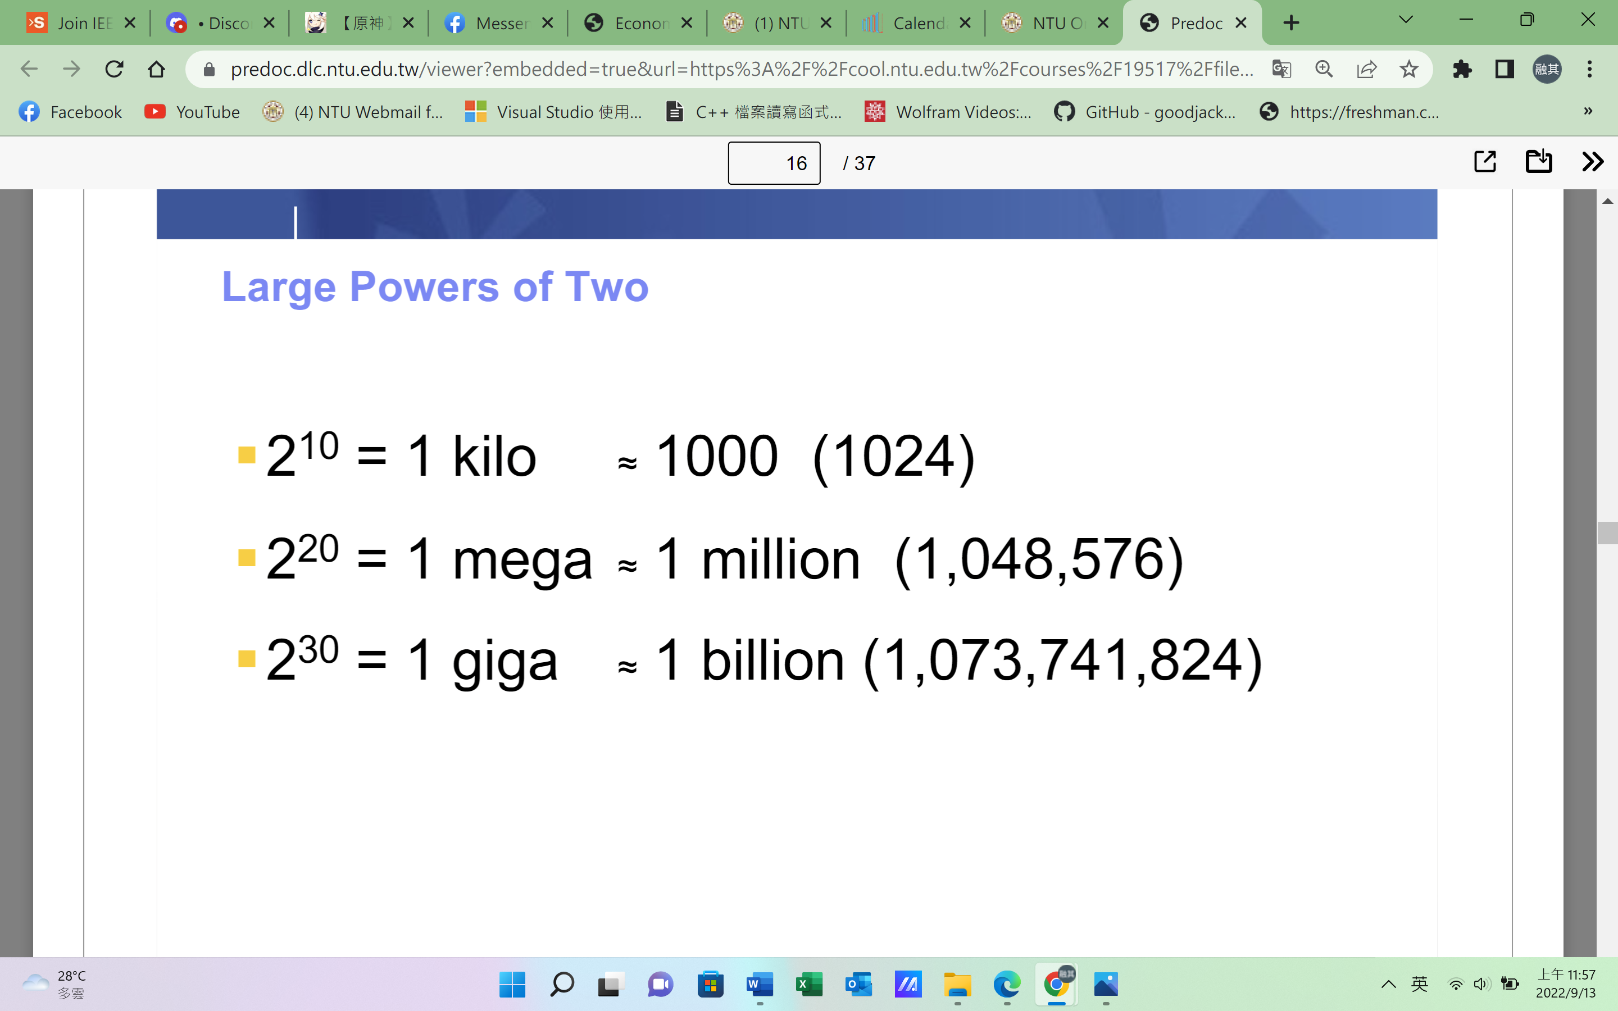

1. **Signed binary numbers**

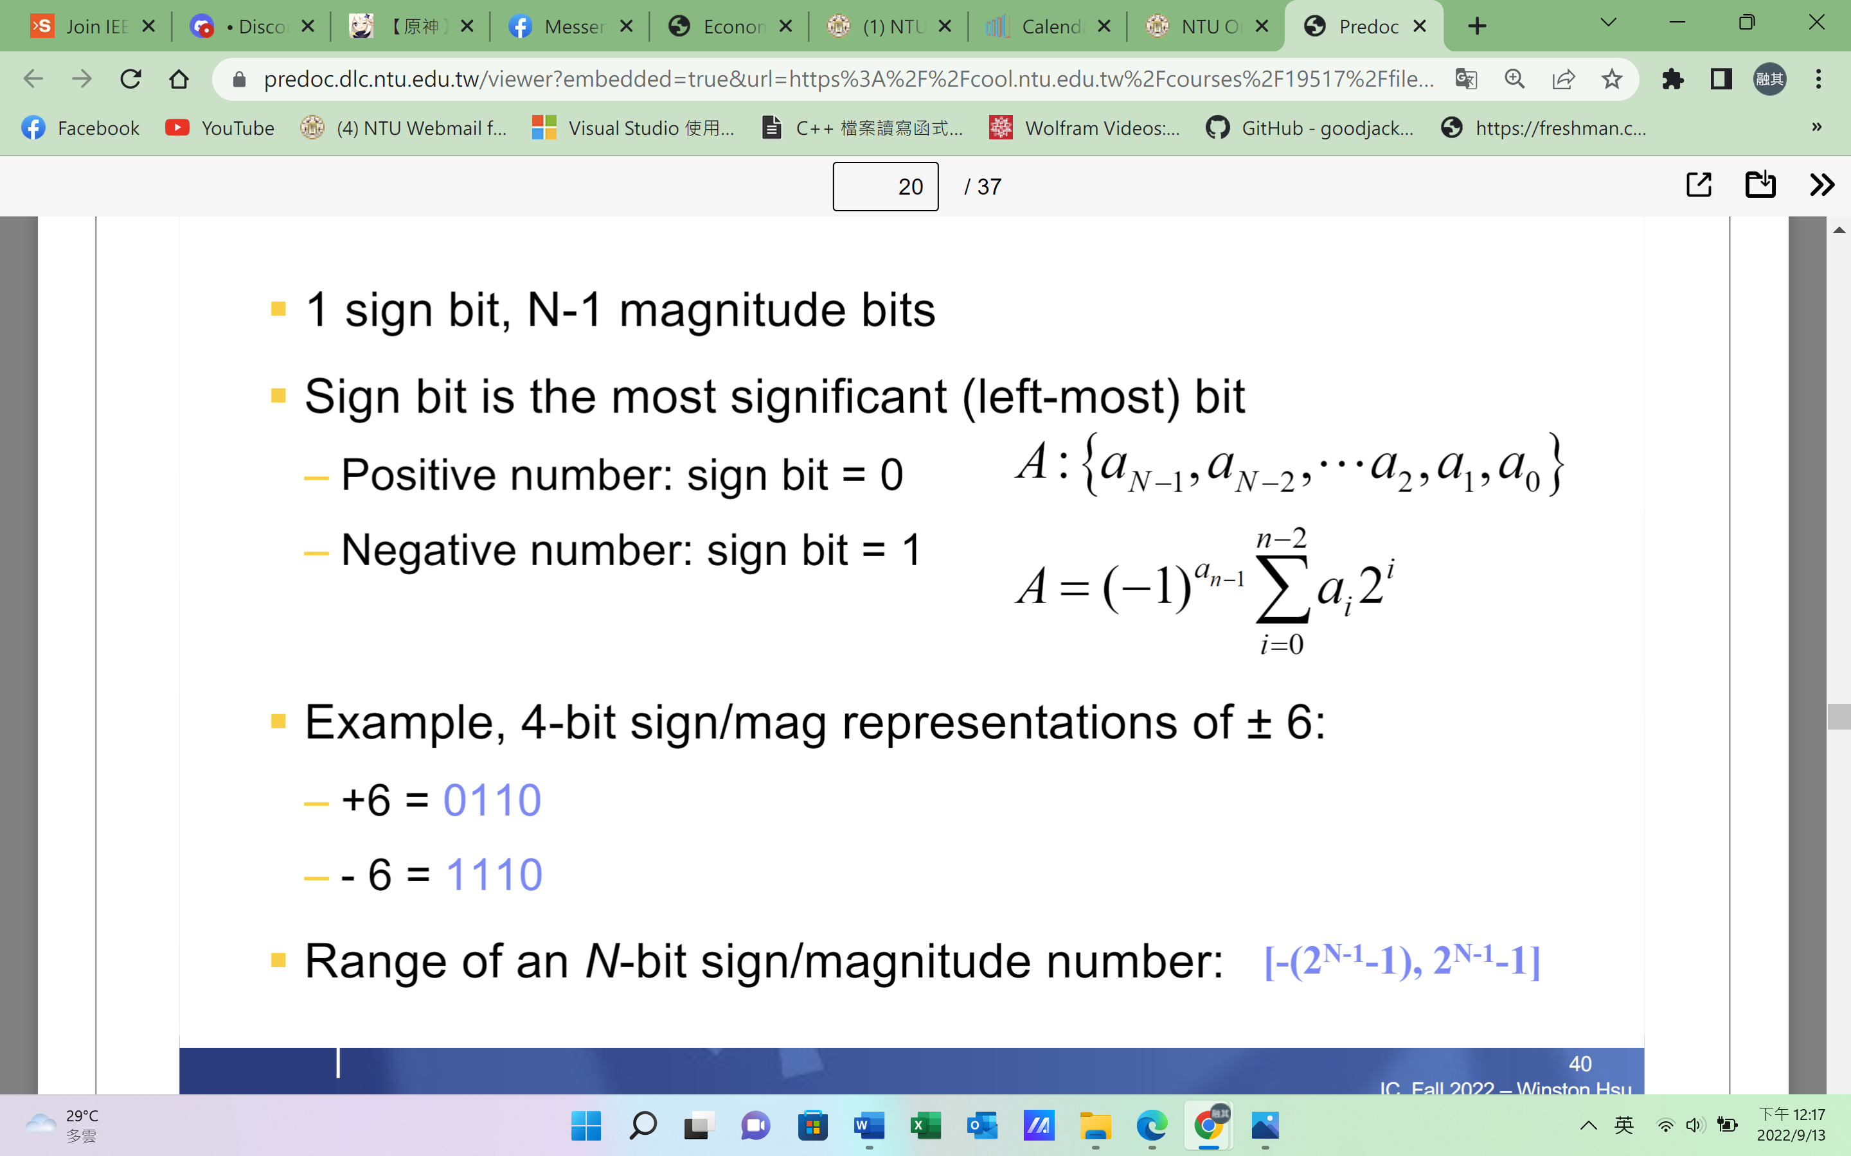

(signed number裡無法用加法，且0會有兩種表示法)

1. **Two’s complement numbers**

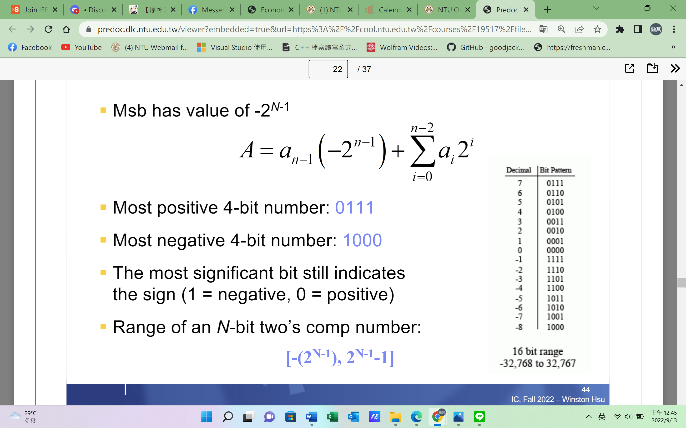

1. **比較sign/magnitude 和 two’s complement**

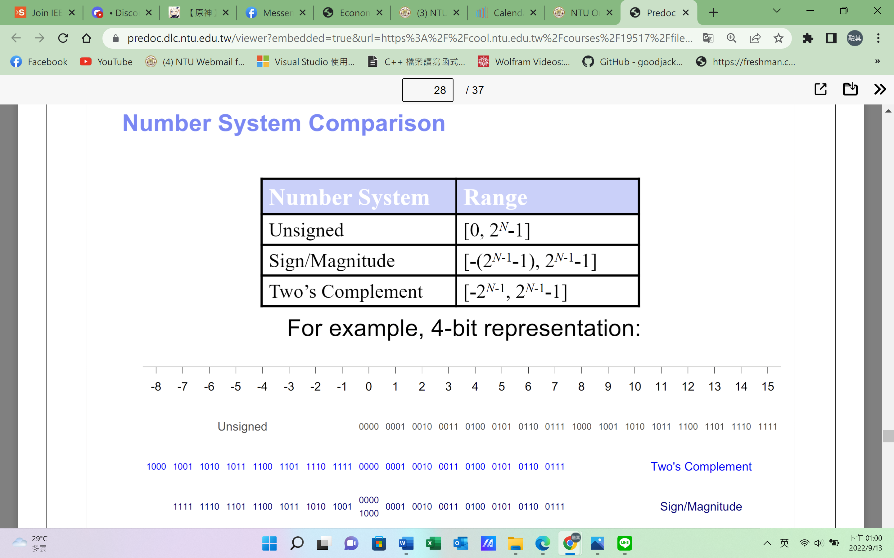

1. **ASCII**

如果是英文:

開頭010大寫，011小寫，A和a末五碼都從00001開始，一路加一到Z和z

如果是數字

開頭是0011，末四碼就0000到1001 (0 ~ 9)

而可顯示字符的最小是00100000 (sp) 也就是空格

1. **Logic gates**

Single input 和 two input 共8種 : AND, OR, NOT, buffer, NAND, NOR, XOR, XNOR

Multiple input 有舉例 : NOR3, AND4

(XOR只看輸入相同與否)

轉換 : convert

十進位制 : decimal (numbers

十六進位制 : hexadecimal (numbers

二進位制 : binary (numbers

最高有效位 : msb (most significant bit)

最低有效位 : lsb (least significant bit)

柱子;縱列 : column

次方 : b to the power of n (b to the nth)

記憶體位置 : memory address

壓縮 : compression